KARAKTERISASI SIMPLISIA DAN SKRINING FITOKIMIA
SERTA UJI EFEK ANTIINFLAMASI EKSTRAK ETANOL
DAUN SENGGANI (Melastoma malabathricum L. )PADA
TIKUS PUTIH JANTAN (Rattus norvegicus)

SKRIPSI

OLEH :
INTAN SAFIRA HARAHAP
NPM:172114101

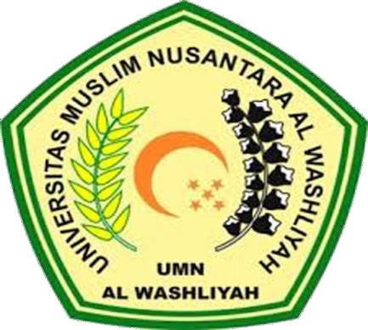

PROGRAM STUDISARJANA FARMASI
FAKULTAS FARMASI
UNIVERSITAS MUSLIM NUSANTARA AL-WASHLIYAH
MEDAN
2021

KARAKTERISASI SIMPLISIA DAN SKRINING FITOKIMIA
SERTA UJI EFEK ANTIINFLAMASI EKSTRAK ETANOL
DAUN SENGGANI (Melastoma malabathricumL.)PADA
TIKUS PUTIH JANTAN (Rattus norvegicus)

SKRIPSI
Diajukan Untuk Melengkapi dan Memenuhi Syarat-Syarat Guna
Memperoleh Gelar Sarjana Farmasi pada Jurusan Farmasi Fakultas Farmasi
Universitas Muslim Nusantara Al Washliyah

OLEH:
INTAN SAFIRA HARAHAP
NPM. 172114101

PROGRAM STUDISARJANA FARMASI
FAKULTAS FARMASI
UNIVERSITAS MUSLIM NUSANTARA AL-WASHLIYAH
MEDAN
2021

